对外宣传的货盘与合作条件，怎样持续对应客户实际能买到的商品｜云上订货系统
招商海报写着“全品类可订、满额包送、区域专属价”，客户开通商城后却找不到某款商品，购物车价格比报价单高，或下单后才被告知当地无法配送。业务员只能在微信里逐单解释和改价，信任在第一单就被消耗。问题往往不是海报设计，而是商品状态、客户可见范围、价格规则、库存与交付承诺分别由不同岗位维护，却没人对外承担同一口径。云上订货可以把货盘、价格、客户、订单和交付条件接起来；企业仍需建立发布与变更的核对责任。

把每一句宣传承诺拆成客户可验证的交易条件
“这款现货”“经销价”“支持次日达”听起来简单，落到订单却要分别确认SKU规格、可售客户、数量单位、价格期限、可用库存、配送区域与截单时间。业务负责人整理对外货盘时，不只给市场同事一张商品图，还要给一份有版本号的条件表：谁能买、何时有效、起订多少、可交多少、送到哪里、哪些条件需要审核。促销价与指定客户价不能在宣传里混写成“所有客户同价”，采购中数量也不能直接称为仓库现货。
以一家连锁餐饮供货商为例，海报写“食用油每桶优惠价，今晚下单明早送”。实际只覆盖市内三条配送线，山区门店需两日达，价格只适用于一部分规格。若没有在素材中标明适用区域和规格，客户即使最终被补贴差价，也会认为商家先用低价吸引再变条件。市场负责人应该和销售、仓配一起按真实服务能力写文案；订单条件变动后，先确认库存与运力能履约，再扩大传播。
发布责任可以落到一张简短核对单：商品负责人签SKU与包装，销售负责人签适用客户和价格，仓配负责人签可交范围，市场负责人签素材版本。任何一人发现条件已过期，都有权先暂停继续投放，再由原责任岗位修正。这样避免市场听销售说“应该能送”，销售以为仓库已备货，仓库又从未见过海报的连环误会。核对单不是审批越多越好，而是让每个对外承诺找到能兑现的岗位。
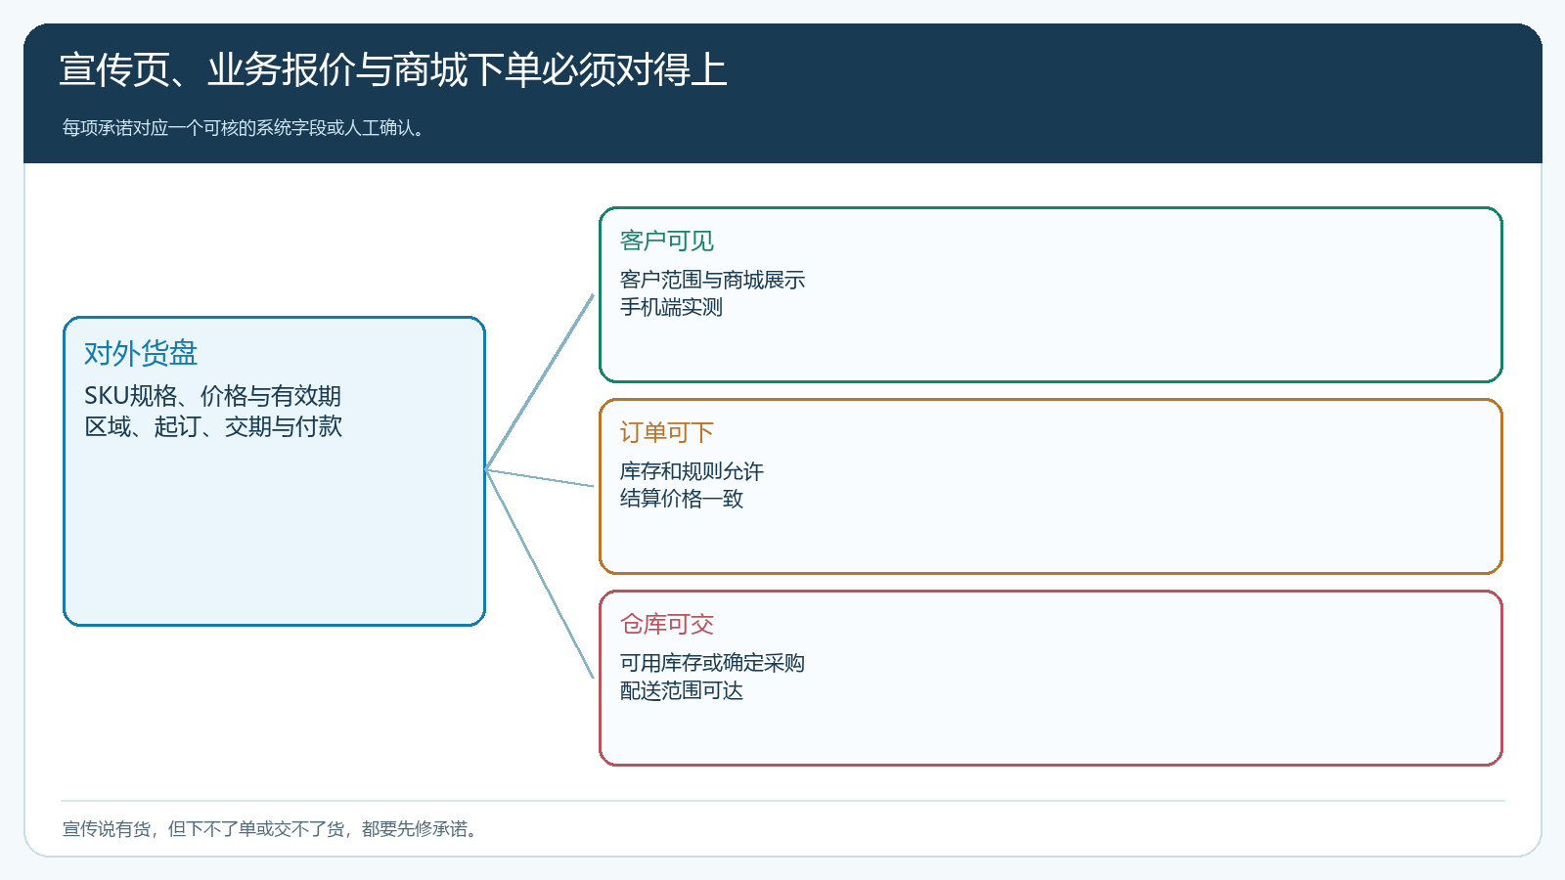
图1：客户可见、订单可下和仓库可交是三道不同检查，宣传不能越过最后一道。

商品资料先核规格、上架和订货限制
商品团队在PC管理端维护名称、规格、单位、状态与订货限制，手机管理端可核必要的规格状态。图2中的商品编辑页可说明商品名称、编号、单位、上架以及规格字段的位置；但页面填过不代表客户已经看见，应以客户身份再到商城核。尤其一个商品有单瓶、整箱或多规格时，宣传所写“每箱”必须对应商城真实SKU和计价单位。图片上看起来相同的商品，净含量或包装数量不同会让比较失真，客户下单后也容易以“货不对版”为由退货。
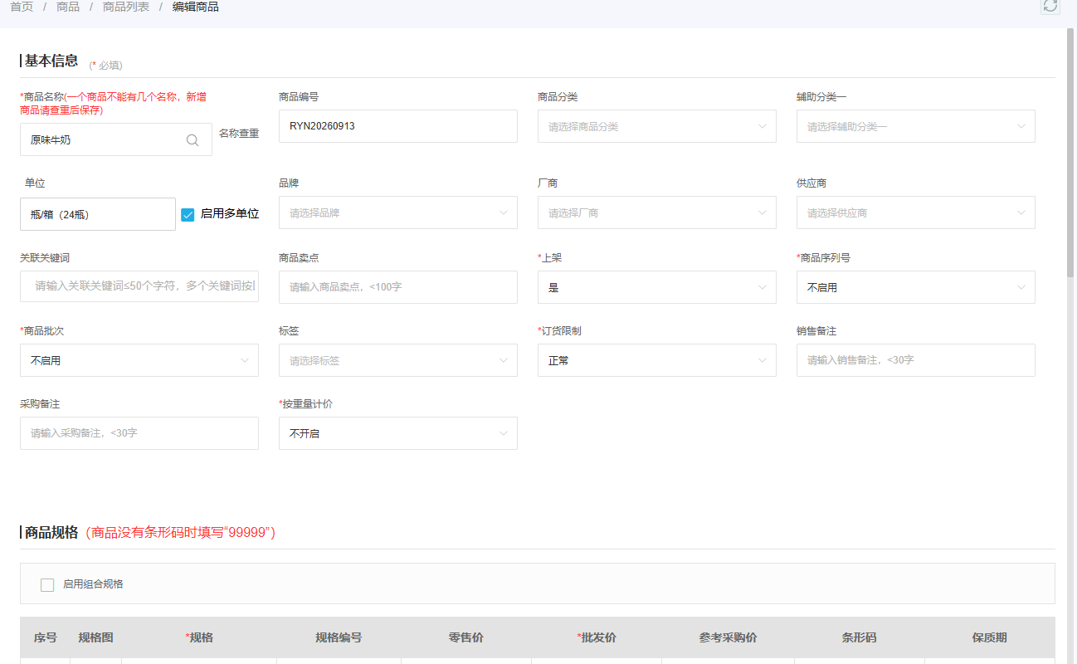
图2：商品资料中的名称、单位、上架与订货限制需要先核对，再以客户商城实际展示验证。
缺图、旧图或文案里写旧包装，也会让内容平台引来的客户对货盘产生误判。素材制作时给每个宣传商品保留商品编号与规格编号，不只用营销名称匹配；新品改包装或旧SKU下架时能找到受影响的海报与文章。对于需要预售或按单采购的商品，展示“预计交期”并说明确认方式，不能通过虚构库存把它包装成现货。若供应商临时停供，商品团队先调商品状态与可交承诺，市场同步停止推送，不让销售每天向新客户道歉。
库存还要区分账面数和可以承诺给这名客户的数量。已有订单占用、不同仓库不能互发、商品临近效期或被预留给项目客户，都会造成“系统里有十箱”但新客户不能买十箱。市场宣传若写限量现货，应和仓配确认可售数量及活动期间的补货计划，并在卖完后及时更新页面。对于按订单采购的长尾商品，明确需要二次确认交期，业务员不要在内容平台评论区直接承诺“明天一定到”。

价格与客户范围要用目标账号实测
同一货盘面对经销商、门店和项目客户，可能有类型等级价、指定客户价与订单促销。市场同事拿自己的测试账号看到的价格不代表所有客户。发布前选至少三类代表客户，用各自账号在手机商城查看同一规格的列表价、详情价和订单确认价，并核最低起订、优惠券与配送费。若PC商城也面对客户，可再核两端显示是否一致，但优先保证手机商城这一主要入口。对尚未开通的潜在客户，只能宣传经审核可获得的合作条件，不能把某家大客户的指定价写在通用海报上。
价格变动要区分“以后下单的新价”与“已提交订单原价”。业务员给客户发报价单时保留版本与有效期；促销到期前市场同事撤下旧素材，客服能查原活动页面，财务能解释订单成交价。遇到客户说“海报上更便宜”，先确认他看到的是哪张素材、哪个SKU、什么日期、什么客户类型，再看商城哪条规则生效。一次性修一个客户的指定价可能暂时平息争议，却会让下次价格更难解释；应修实际错误的价格规则或素材内容。

看不到、价格不符、无法交付要走三条处理路径
客户看不到商品，先核商品上架、客户可见范围、客户类型、区域和账号权限；不应马上让业务员代客下单，以免掩盖错误范围。能看见但价格不同，核SKU单位、促销有效期、指定价、等级价和订单条件；不要直接把全局销售价改低。价格正确却无法交付，核可用库存、起订量、采购交期、截单时间与配送范围。图3把这三种落差分开，每种都有不同的主责岗位；客服接问题时保留客户截图、账号、商品规格与发生时间，方便复现。
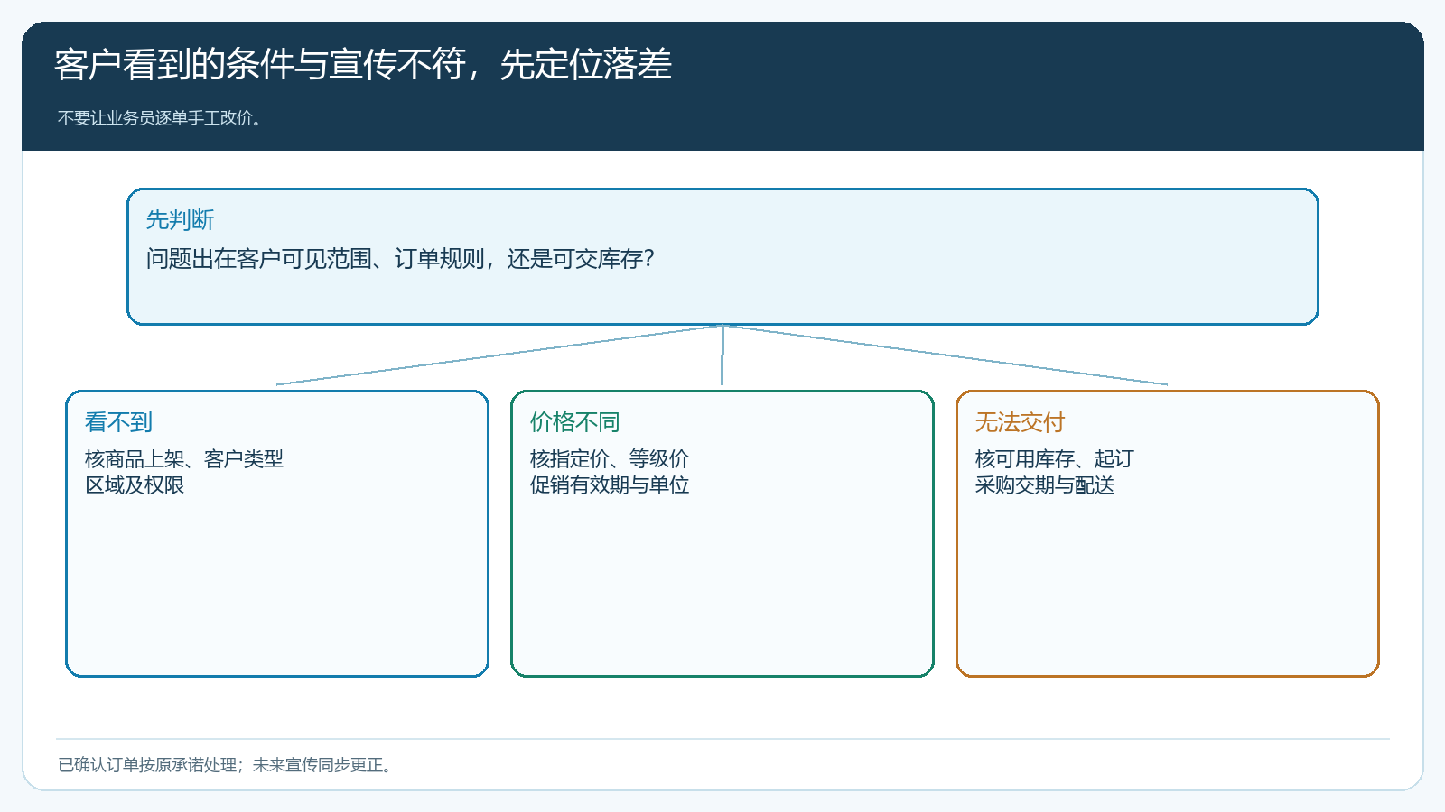
图3：看不到、价格不同和交不了货，不应统一交给业务员手工改单。
若已经形成确认订单，按原订单与客户约定处理缺货、替代、分批发货或退款；未来素材同时更正，不把“后台已改”当成问题结束。若某项承诺只是线下特殊协议，说明只对哪些客户或项目有效，并由主管审批。客服应能从客户身份追到当时生效的货盘版本；否则下月对账时，销售、市场和客户各拿不同截图，很难判定谁曾承诺什么。

建立发布前抽单和发布后变更机制
选一个将对外推广的品类，先由商品负责人核SKU与规格，价格负责人核各类客户的价格，仓配核真实库存与可达区域，市场据此出素材。发布前用代表客户账号做小额测试订单，从商品页走到订单确认，确认活动价、运费、起订和可选地址；不需要真的制造大量测试成交，但要保留当次核对时间与结果。正式发布后记录素材链接和版本，方便缺货、改价时定位旧稿。一次修改十个商品的促销，至少抽核其中有指定价、不同包装和跨区配送的边界商品。
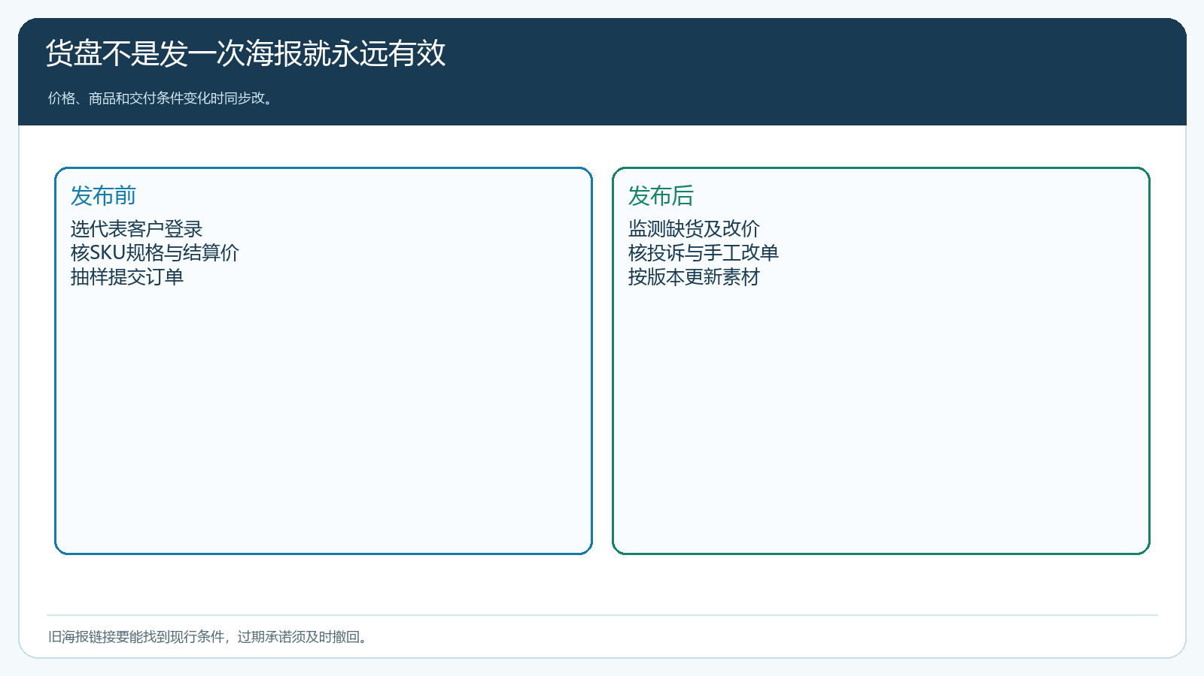
图4：对外素材、商城规则和实际交付需要随商品与价格变化持续同步。
发布后一周，不只看曝光和咨询量，还要查客户从素材进入商城后能否找到商品、订单是否被取消、客服收到哪些价格争议、仓库是否频繁替换SKU。若咨询多但下单少，可能是内容吸引错了客户，也可能是商城范围或价格不匹配；两者处理不同。图4把发布前抽查与发布后反馈并列，提醒市场团队货盘是不断变化的经营承诺，而不是发完海报就结束的素材任务。客户愿意复购，是因为下一次打开手机商城仍能买到此前可信的商品和条件。
外部内容还应保留一个明确的“查看现行货盘”入口。公众号旧文、展会二维码和地推海报不会因价格变更自动从客户手机消失；若链接落到静态截图，客户可能半年后仍按旧图询价。让外部文章说明适用对象和发布日期，链接到可更新的商城商品或合作条件页；重大变更时更新旧文提示或停止投放旧素材。客服处理争议时先定位客户看到的版本，再决定是否对已形成的承诺作个案补救。

